Estambul & Dubai
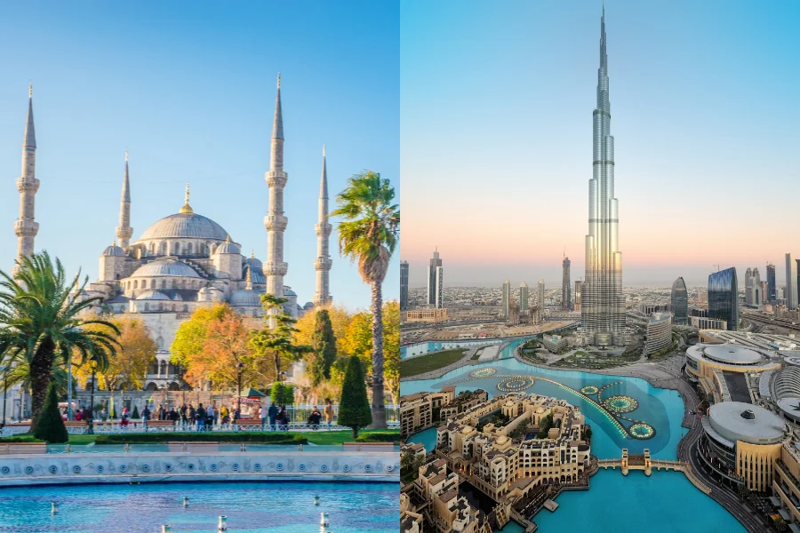

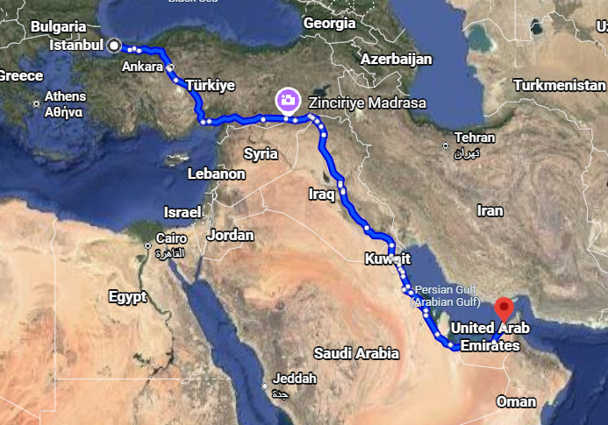
oc

Salidas diarias
Visita:
Estambul
Dubái

Día 1: LLEGADA / ESTAMBUL
¡Bienvenidos a Estambul! a su llegada, será recibido y trasladado al hotel según su categoría elegida. Alojamiento
Si su llegada es al aeropuerto de Estambul (IST) nuestro representante les estará esperando a su salida al exterior por la puerta número 8 con un cartel de "Euroriente Travel". Si su llegada es al aeropuerto de Estambul (SAW) en el lado asiático, nuestro representante les estará esperando, cruzando el paso de peatones entre la columna 9 y columna 10 con el cartel de "Euroriente Travel"
Día 2: ESTAMBUL / SOLIMAN EL MAGNIFICO (D)
Desayuno. Salida para visitar la mezquita de Solimán el Magnifico situada en la tercera colina de Estambul con una de las panorámicas más conocidas de la ciudad, por mandato del sultán Solimán El Magnífico fue construida por el famoso arquitecto imperial Sinan. Tras la visita Tiempo libre para descubrir la ciudad por su cuenta. o bien contratar Opcionalmente una visita de día Completo a la parte Histórica de Estambul donde podrá conocer a Santa Sofia (exterior) culminación del arte bizantino, y la perla de Estambul, El famoso Palacio de Topkapi, residencia de los sultanes otomanos durante cuatro siglos, Disfrutar de un Almuerzo típico en restaurante local en la zona de Sultanahmet, Contemplar la Mezquita Azul, prodigio de armonía, proporción y elegancia; y al Hipódromo que conserva el Obelisco de Teodosio, la Columna Serpentina, la Fuente del Emperador Guillermo y el Obelisco Egipcio, al final de la tarde visitar el famoso Gran bazar donde disfrutaremos de tiempo libre para perdernos entre sus 4 mil tiendas. Alojamiento
Día 3: ESTAMBUL / PASEO POR EL BOSFORO / BAZAR DE LAS ESPECIAS (D)
Desayuno. Salida para realizar una de las actividades más famosas de Estambul, un paseo en barco por el Bósforo, canal que separa Europa y Asía. Durante este trayecto se aprecian los palacios de los Sultanes, antiguas y típicas casas de Madera y disfrutar de la historia de una manera diferente. A continuación, realizaremos una de las visitas estrella, el bazar de las especias, constituido por los otomanos hace 5 siglos y usado desde entonces. Nuestra visita Incluida termina en el bazar donde podrán disfrutar de su ambiente y variedad de tiendas. Por la tarde se puede realizar Opcionalmente una visita con Almuerzo a la parte asiática de la ciudad Visitando al palacio de “Beylerbey” Situado en el lado asiático del Bósforo. Antigua residencia de verano de los sultanes del Imperio Otomano, también podremos contemplar el famoso puente colgante del bosforo que conecta la parte europea con la parte asiática de la ciudad, tras el Almuerzo visitaremos el infravalorado distrito de Üsküdar situado en la parte asiática para luego dirigirnos a la Colina Camlica, una de las siete colinas de la ciudad y el punto más alto de Estambul. A 268 metros sobre el nivel del mar, la colina de Camlica ofrece vistas panorámicas de ambos lados de la ciudad. Al final del dia vuelta al Hotel. Alojamiento
Día 4: ESTAMBUL / DUBAI (D)
Desayuno y a la hora indicada traslado al aeropuerto para embarcarse en vuelo internacional No incluido con destino a Dubai, a su llegada será recibido y trasladado al hotel según su categoría elegida. Alojamiento
Día 5: DUBAI / VISITA A LA CIUDAD (D)
Desayuno en el hotel. Salida con destino a Deira, donde pasearemos por el famoso Zoco de las Especias, un mercado lleno de aromas y sabores exóticos. Atravesamos el canal y llegamos al Museo de Dubái, para descubrir la fascinante historia y cultura de los Emiratos. Seguimos por la carretera de Jumeirah con una parada para fotos en la icónica Mezquita de Jumeirah. Hacemos una parada en el Burj Al Arab, conocido por ser el único hotel de 7 estrellas del mundo, ideal para capturar una foto memorable. Durante el recorrido, también podremos ver el impresionante Burj Khalifa, el edificio más alto del mundo, el World Trade Centre y el moderno Centro Internacional Financiero. Al finalizar el recorrido, regresamos al hotel. Tarde libre y Alojamiento. Opcionalmente Cena en un barco Dhow tradicional
Día 6: DUBAI (D)
Desayuno en el hotel, Dia libre con posibilidad de realizar opcionalmente Safari por el Desierto de Dubái. alojamiento.
Día 7: DUBAI (D)
Desayuno en el hotel. Dia libre con posibilidad de realizar opcionalmente Visita de día completo a Abu Dhabi. Alojamiento.
Día 8: DUBAI / AEROPUERTO (D)
Desayuno en el hotel. y a la hora indicada traslado al aeropuerto. Fin de servicios

HOTELES PREVISTOS:

ESTAMBUL:
CAT (A): La Quinta by Wyndham 5* / Ramada Tekstilkent 5* / Elite World Basin express 5* / The G Hotels Istanbul 5* / Centro Westside by Rotana Hotel 4* o similar
DUBAI:
CAT (A): MD By Gewan 4* / Siganture Tecom 4* / Golden Tulip Media City 4* / Grand Kings Gate Jaddaf 4* o Similar

INCLUYE:
EN TURQUÍA:
• 3 noches de Alojamiento y Desayuno en Estambul
• Traslados de llegada y salida
• Visita a la Mezquita de Solimán el Magnifico em Estambul
• Excursión en Estambul (Paseo en barco por el Bósforo – Bazar de las especias)
• Entradas y visitas según el itinerario
• Guía profesional de habla hispana
• Asistencia al viajero 24h/7 en español vía (WhatsApp – Teléfono)
EN DUBAI:
• 4 noches de Alojamiento y Desayuno en Dubái
• Traslados de llegada y salida
• Visita a la ciudad de Dubái
• Asistencia al viajero 24h/7 en español vía (WhatsApp – Teléfono)

NO INCLUIDO:
EN TURQUÍA:
• Tasas Hoteleras en Turquía de pago en destino 15$ pp.
• Excursiones opcionales o gastos personales
• Cualquier servicio no mencionado como incluido
EN DUBAI:
• Tasas Hoteleras en Dubái de pago directo en destino
• Visado de Entrada a Dubái en caso de que corresponda
• Excursiones opcionales o gastos personales
• Cualquier servicio no mencionado como incluido Aplican Suplementos en Fechas festivas
• Año nuevo 2025-2026
• Arab Health 2026
• Gulf Food 2026

COSTO
Costo desde por persona
Dbl $619.00 usd

